2023-2024学年高一上学期期中模拟考试
模拟卷01（人教版2019）
【测试范围：第1-3章】
（考试时间：75分钟 试卷满分：100分）
注意事项：
1．本试卷分第Ⅰ卷（选择题）和第Ⅱ卷（非选择题）两部分。答卷前，考生务必将自己的姓名、准考证号填写在答题卡上。
2．回答第Ⅰ卷时，选出每小题〖答 案〗后，用2B铅笔把答题卡上对应题目的〖答 案〗标号涂黑。如需改动，用橡皮擦干净后，再选涂其他〖答 案〗标号。写在本试卷上无效。
3．回答第Ⅱ卷时，将〖答 案〗写在答题卡上。写在本试卷上无效。
4．测试范围：人教版（2019）必修一第一章至第三章。
5．考试结束后，将本试卷和答题卡一并交回。
第Ⅰ卷
一、选择题：本题共25小题，每小题2分，共50分。在每小题给出的四个选项中，只有一项符合题目要求。
2023年5月10日天舟六号货运飞船的成功发射，完成既定任务的天舟五号会提前撤离空间站，带着废物、垃圾实施离轨操作，再入大气层。按照国际惯例，飞船绝大部分器件预计在距地数百千米高空被烧蚀销毁，少量残骸将落入南太平洋预定安全海域。下图为天舟五号，据此完成下面小题。
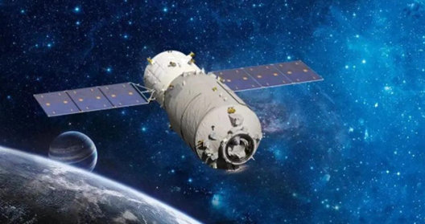
1．“天舟五号”将最先被销毁于（ ）
A．高层大气 B．平流层 C．臭氧层 D．对流层
2．下列现象对天舟五号货运飞船数据传回地球干扰最大的是（ ）
A．太阳黑子 B．太阳耀斑 C．太阳辐射 D．太阳引力
〖答 案〗1．A 2．B
〖解 析〗1．根据材料可知，“天舟五号”绝大部分器件预计在距地数百千米高空被烧蚀销毁，结合所学知识可知，数百千米高度正位于大气层中的高层大气，A正确、BCD错误。故选A。
2．太阳黑子对地球的影响不如耀斑强烈，A错误；耀斑爆发时发射的电磁波进入地球电离层,会引起电离层的扰动，影响无线电短波通信，会干扰天舟五号货运飞船数据传回地球，B正确；太阳辐射为地球提供能源，不会干扰电离层，影响无线电短波通信，C错误；太阳引力对飞船数据传输几乎没有影响，D错误。故选B。
流星雨是流星体进入地球大气产生的。双子座流星雨是每年都会出现的较强流星雨之一，下图为双子座流星雨母体轨道和地球轨道示意图，图中散点代表流星体。地球轨道与流星体分布密度越大处相交时，每小时看到的流星数就越多。据此完成下面小题。
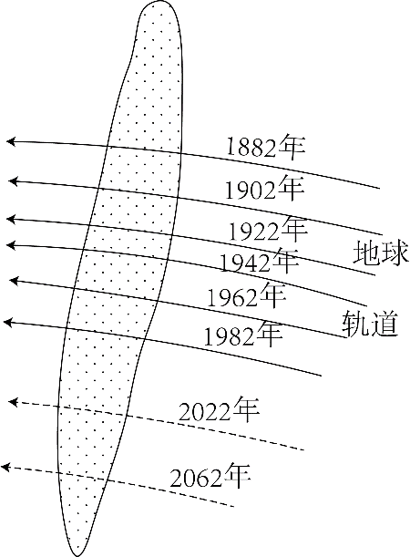
3．图中的流星绝大部分都在大气中被燃烧掉，这种现象可（ ）
A．使生物免受紫外线伤害 B．使地表升温
C．减少小天体对地表的撞击 D．减弱昼夜温差
4．1882～2062年每小时看到的流星数量总体为（ ）
A．持续增多 B．持续减少 C．先增后减 D．先减后增
〖答 案〗3．C 4．C
〖解 析〗3．流星绝大部分在大气中被燃烧掉了，从而减少了对地表的撞击，C正确；流星体的燃烧对减弱到达地表的紫外线作用不大，A错误；流星体在高空燃烧，对地表温度及温差影响不大，BD错误。故选C。
4．由图可知，1882～2062年地球轨道与流星雨母体轨道相交处流星体分布密度先变大、后
变小，故1882～2062年每小时看到的流星数量先增后减，C正确，ABD错误。故选C。
挪威极地研究所开展了南极太阳能光伏项目，该项目安装了太阳能电池板追光定位系统。下图示意64°S地区全年各月份日照百分率（实际日照时间/理论日照时间）。完成下面小题。
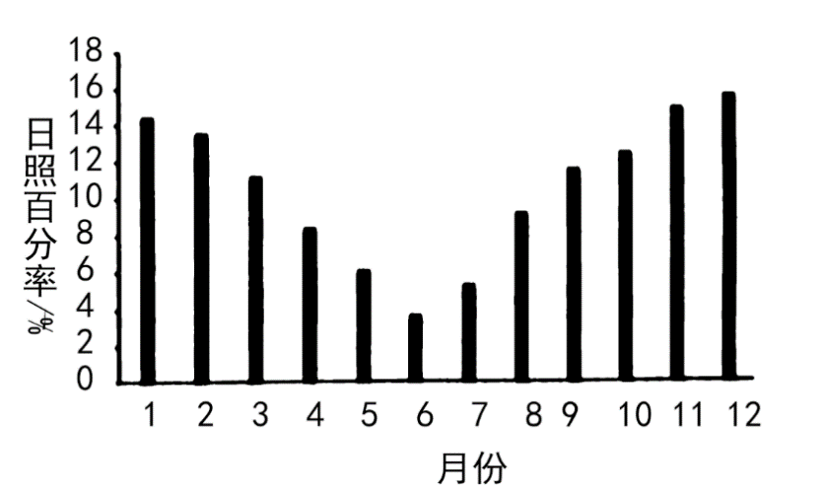
5．64°S地区日照百分率（ ）
A．季节变化小 B．受天气影响大 C．夏季小于冬季 D．总体水平高
6．南极光伏项目安装太阳能电池板追光定位系统的主要目的是（ ）
A．提高研发水平 B．降低能源消耗
C．减少环境破坏 D．提高光照利用率
〖答 案〗5．B 6．D
〖解 析〗5．由图可知，64°S日照百分率最高值出现在12月份，最低值出现在6月份，即夏季高，冬季低，季节变化较大，A、C错误。最高值为16%左右，总体水平较低，D错误。南极地区多风雪天气，对太阳辐射的削弱作用强，实际日照时间短，日照百分率较低，B正确。故选B。
6．南极太阳高度角较低，昼长变化大，安装太阳能电池板追光定位系统可以使电池板始终朝向太阳，且与太阳光线垂直，从而提高光照利用率，D正确。提高研发水平、降低能源消耗、减少环境破坏与安装太阳能电池板追光定位系统无关，A、B、C错误。故选D。
四川是恐龙资源大省。早侏罗纪至中侏罗纪初期，自贡地区处于湖泊浅湖地带，其中露出水面的陆地很少，加上气候比较寒冷、干燥，四川盆地仍是一个统一的内陆大湖泊。中侏罗纪晚期至晚侏罗纪早期，随着四川地台的抬升，自贡地区成为湖泊星罗棋布、河流交错纵横的冲积平原，气候也变得温暖、湿润，植被异常繁茂。据此完成下面小题。
7．与早侏罗纪至中侏罗纪初期相比，中侏罗纪晚期至晚侏罗纪早期自贡地区恐龙繁盛主要得益于（ ）
①生活场所广袤②气候干旱少雨③食物来源充足④沿海地壳运动缓慢
A．①③ B．②④ C．①② D．③④
8．由侏罗纪进入白垩纪（ ）
A．陆地上裸子植物空前兴盛 B．现代海陆格局基本成型
C．低等多细胞生物开始出现 D．海洋中三叶虫大量灭绝
〖答 案〗7．A 8．A
〖解 析〗7．结合材料可知，早侏罗纪至中侏罗纪自贡地区主要是浅湖，陆地较少，而晚侏罗纪当地地壳抬升，冲积平原广布，故恐龙生活场所广袤，①正确；当时气候变得温暖湿润，植被繁茂，恐龙食物充足，由此可知，②错误，③正确；根据材料可知，当地为内陆地区，与沿海地壳运动关系不大，④错误。故A正确，BCD错误。故选A。
8．结合所学知识可知，侏罗纪和白垩纪时陆地上裸子植物空前兴盛，A正确；现代海陆格局基本成型是在新生代，B错误；低等多细胞生物开始出现在元古代，C错误；海洋中三叶虫大量灭绝在二叠纪末，D错误。故选A。
某年10月7日，日本东京发生震感超过5级的地震，市区震感明显。据日媒报道此次地震震源位于东京附近的千叶县西北部，震源深度约80千米，震级为6.1级。下图是东京一同学以甲为中心绘出的等震线图。读图，完成下面小题。
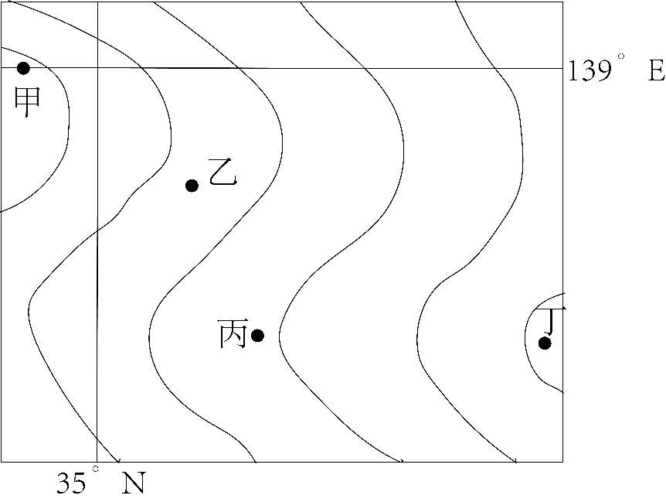
9．本次地震震源在（ ）
A．软流层 B．地壳 C．地幔 D．地核
10．下列关于这次地震的说法正确的是（ ）
A．通常情况下，乙处比甲处先感觉到地震 B．破坏程度表现为甲＞乙＞丙＞丁
C．震级甲＞乙＞丙＞丁 D．同一条等震线上震中距相同
〖答 案〗9．C 10．B
〖解 析〗9．地壳是地球固体地表构造的最外圈层，整个地壳平均厚度约17千米，其中大陆地壳厚度较大，平均厚度为39～41千米，高山、高原地区地壳更厚，最高可达70千米，大洋地壳则远比大陆地壳薄，厚度只有几千米；地幔是地球内部介于地壳和地核之间的圈层，是地球的中间层，深度从地壳底界到2900千米。本次地震震源深度约80千米，因此震源在地幔，C正确，ABD错误。故选C。
10．图中等震线是以甲地为中心绘制的，推测此次震中所在位置为甲地，一般情况距离震中约近，破坏程度越大，因此破坏程度表现为甲>乙>丙>丁，B正确；甲距离震中更近，甲处比乙处先感觉到地震，A错误；一次地震只有一个震级，C错误；等震线为地震破坏程度近似的各点所连成的线，同一等震线上的各点到震中的距离不一定相等，这是因为破坏程度还与地质条件、地面建筑等有关，D错误。故选B。
视纪录片《从许村到青田》介绍了我国乡村振兴“模范广东顺德青田村。这里仍旧保留着清代古建筑群，有着130户人家，房屋整齐排列，形成九条巷道，均为麻石铺路，北高南低直达村前荷花塘，寓意“九龙戏珠”。如图左为顺德青田村景观图、如图右为等压面示意图，据此完成下面小题。
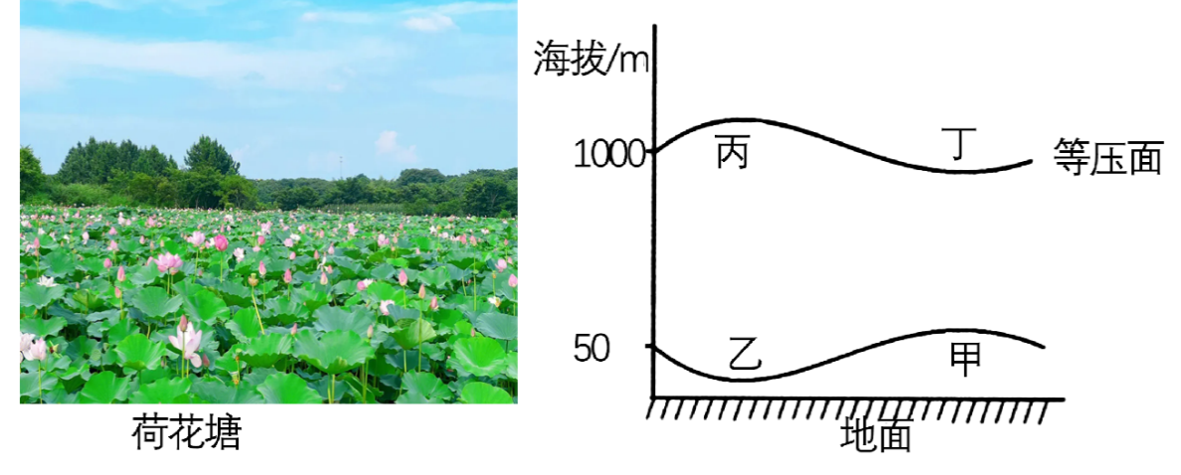
11．白天，荷花塘表面气压高低对应图中的（ ）
A．甲 B．乙 C．丙 D．丁
12．图中形成了大气热力环流，其运动方向是（ ）
A．甲→丁 B．甲→乙 C．丙→乙 D．丁→丙
〖答 案〗11．A 12．B
〖解 析〗11．根据等压线的判断相关知识点，可得甲地等压面上凸，故甲处为高压，乙处为低压；水的比热容比较大，白天荷花塘温度低，形成高压，故对应图中的甲，A正确，BCD错。故选择A。
12．图中甲地等压面上凸，故甲处为高压，乙处为低压；高空与近地面气压相反，故丙处为高压，丁处为低压；同一水平面气流的运动方向为高压向低压，故热力环流中甲→乙，丙→丁，B正确，D错；垂直方向上高压气流下沉，低压气流上升，即丁→甲、乙→丙，AC错。故选择B。
读我国部分区域等压线分布形势图，完成下面小题。
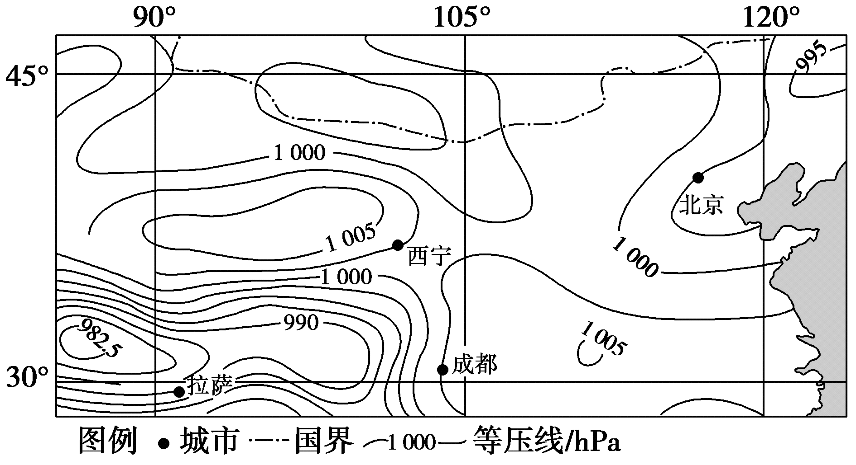
13．图中四个城市，风力最大的是（ ）
A．拉萨 B．西宁
C．北京 D．成都
14．此时，四个城市的风向表述正确的是（ ）
A．北京偏南风 B．西宁偏北风
C．拉萨偏东风 D．成都偏西风
〖答 案〗13．A 14．B
〖解 析〗13．由图中的等压线分布可知，拉萨的等压线分布最密集，水平气压梯度力最大，风力最大，A正确，BCD错。故选A。
14．由水平气压梯度力和地转偏向力可知，北京吹偏北风，A错误；西宁吹偏北风，B正确；拉萨吹偏南风，C错误；成都吹偏东风，D错误。故选B。
“双十一”期间，扬州市民张先生从网上选购了一批花卉，为了能让花卉顺利越冬，他专门建了一个小型阳光房（图1）。图2为大气受热过程示意图。据此完成下面小题。
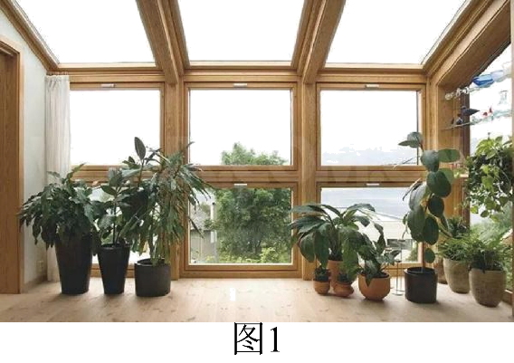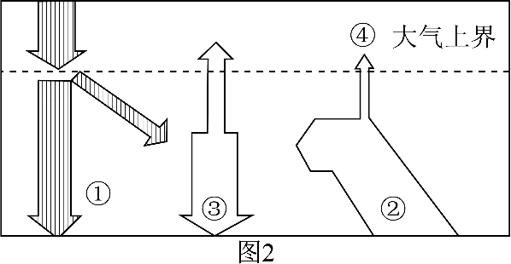
15．建阳光房可以（ ）
A．增强① B．减弱② C．增强③ D．增强④
16．张先生网购的花卉，最有可能是（ ）
A．新疆天山的雪莲花 B．河南洛阳的牡丹花
C．云南昆明的山茶花 D．江苏南京的腊梅花
17．深秋或初冬季节农民在田地里燃烧柴草防御霜冻的做法，有利于
A．增强①辐射 B．增强②辐射
C．增强③辐射 D．改变④辐射方向
〖答 案〗15．C 16．C 17．C
〖解 析〗15．根据题意知，为了使花卉顺利越冬而建阳光房，且阳光房可以透过太阳辐射，不会减少进入房内的太阳辐射①，A错误；地面得到的太阳辐射基本不受影响，阳光房内地面增温后又以长波辐射的形式向外辐射热量，地面辐射②也基本不受影响，B错误；阳光房阻碍地面长波辐射散失，减少了④，从而③增强，C正确，D错误。故选C。
16．根据题意知，该花卉不易越冬，而天山雪莲和洛阳牡丹都是气温较低处的花卉，腊梅是冬天开放的，均可越冬，A、B、D错误；昆明纬度低，热量条件比扬州好，山茶花不耐寒，不易越冬，在扬州需要防寒，C正确。故选C。
17．农民点燃田地里的秸秆，烟雾弥漫，就相当于增厚了云层，加大了大气逆辐射（③），增强了大气对地面的保温作用，从而防止霜冻，C正确；燃烧柴草产生烟雾可以增强大气对太阳辐射的削弱作用，使①减弱，A错误；地面吸收的太阳辐射减少，地面辐射（②）会减弱，C错误；燃烧柴草产生烟雾不会改变大气辐射（④）的方向，D错误。故选C。
福寿沟位于江西赣州老城区地下，是前人利用地势高差修建的排水系统。福寿沟内连水塘，外通江河，沟口装有可自动关闭的单向水窗。下图示意赣州古城排水系统，该系统符合海绵城市理念，体现了我国古代人民的智慧。据此完成下面小题。
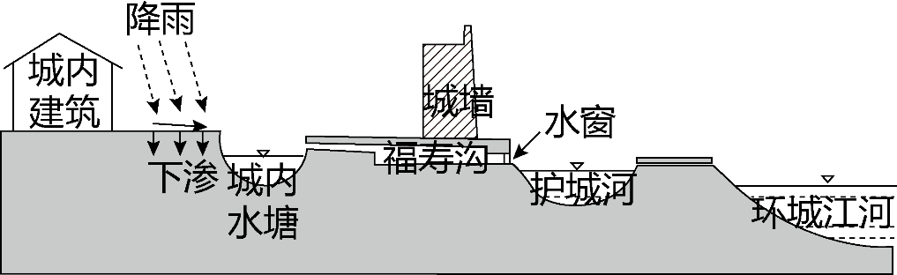
18．赣州古城排水系统的治水智慧体现在（ ）
①利用地势高差，加快了城内雨水外排速度
②城内修建水塘，暴雨时可蓄积雨水
③设计地下排水系统，将雨水及时排入江河
④修缮护城河，从源头控制降水，减少地表径流
A．①②③ B．①②④ C．①③④ D．②③④
19．福寿沟单向水窗的作用是（ ）
A．沟内水位低于河水水位时，水窗打开，排出过量雨水
B．沟内水位高于河水水位时，水窗关闭，排出过量雨水
C．河水水位高于沟内水位时，水窗关闭，防止河水倒灌
D．河水水位低于沟内水位时，水窗打开，防止河水倒灌
〖答 案〗18．A 19．C
〖解 析〗18．由材料可知，赣州古城排水系统利用地势高差，加快城内雨水外排速度，①正确；水塘有蓄水功能，暴雨时可蓄积雨水，②正确；地下排水系统能将雨水及时排入江河中，减轻内涝，③正确；修缮护城河不能从源头上控制降水，④错误。综上可知，A项正确。故选A。
19．由材料可知，福寿沟的水窗可以借助水力自动开启、关闭。河水水位高于沟内水位时，水窗借河水水力关闭，防止河水倒灌；沟内水位高于河水水位时，排水沟内的水会冲开水窗，使沟内雨水顺利排入河内。综上可知，C项正确。故选C。
每年春季和初夏都会有近千座冰山漂至纽芬兰岛东北海岸，这里被称为是“冰山胡同”。读北大西洋中高纬度洋面年平均水温图，完成下面小题。
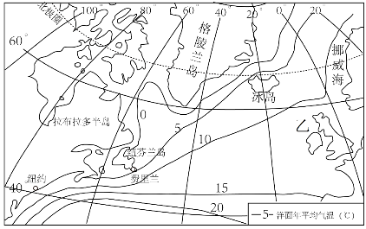
20．影响图示区域海水水温分布的主要因素是（ ）
A．纬度、光照 B．海拔、地形
C．纬度、洋流 D．海陆位置、盛行风
21．冰山出现的时间、数量还受气温变化影响。随着全球气温回升，北大西洋中冰山出现的变化趋势有（ ）
①出现时间滞后②出现时间提前③数量增多④数量减少
A．①② B．②③ C．③④ D．①④
〖答 案〗20．C 21．B
〖解 析〗20．读图可知，图中等温线大致呈东西走向或东北—西南走向，且温度大致随纬度升高而降低，因此纬度是图示区域海水水温分布的主要影响因素，图示海域中北部同纬度地带，海域东部水温明显高于西部，这是因为东部有北大西洋暖流增温，西部有东格陵兰寒流等降温，因此洋流是影响图示区域海水水温分布的主要因素，C符合题意；光照、海陆位置、盛行风不是图示区域海水水温分布的主要影响因素，海域中各地海面的海拔、地形没有差异，陆地上的海拔、地形对海水水温影响不明显，排除ABD。故选C。
21．冰山往往是冰川在消融过程中产生的，因此随着全球气温回升，冰川消融的时间提前，消融的速度加快，因此北大西洋中冰山出现的时间提前，数量增多，②、③符合题意，①、④不符合题意。综上所述，B符合题意，排除ACD。故选B。
河流入海口附近咸淡水交界的区域存在盐度锋。盐度锋对渔场分布、船舶航行有较大影响。下图示意某年8月长江口表层海水盐度分布状况。完成下面小题。
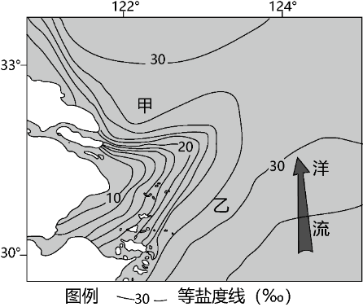
22．此时20%等盐度线向东北方向凸出，主要的原因有（ ）
①入海江水的影响②西南风的吹拂③北上暖流的影响④地转偏向力的影响
A．①② B．①③ C．②④ D．③④
23．一艘货轮从甲处直线驶向乙处，其吃水深度的变化为（ ）
A．越来越浅 B．先变深后变浅 C．先变浅后变深 D．越来越深
〖答 案〗22．B 23．B
〖解 析〗22．读图可知，图示地区位于长江入海口，等盐度线向东凸出主要是入海江水的稀释作用造成的，另外该海域有向北流的暖流，在二者的共同影响下，等盐度线向东北方向凸出，①③正确；我国东南沿海此时盛行风为东南季风，②错误；北半球沿地表水平运动的物体受地转偏向力的影响应向右偏转，长江入海径流应向南偏，④错误。①③正确，故选B。
23．从甲处到乙处，货轮吃水深度的变化取决于沿途海水密度的变化。盐度高的海水密度大，货轮吃水浅，盐度低的海水密度小，货轮吃水深。读图可知，从甲处到乙处盐度变化为先降低再升高，因此货轮吃水深度先变深再变浅，B正确，ACD错误。故选B。
石沪是修建在潮间带（最高潮位和最低潮位间的海岸），利用海水运动将鱼群困在石墙内的传统陷阱式捕鱼设施，下图示意台湾澎湖“心形项链”石沪，“项链坠”是集鱼的沪房，“项链串”是防止鱼游出石沪的石堤。完成下面小题。
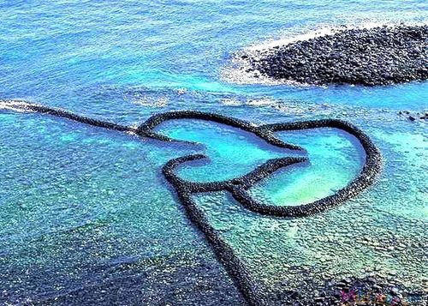
24．石沪主要修建在潮间带，主要是因为潮间带（ ）
A．海水深度较浅 B．渔业资源丰富
C．海面风浪较小 D．海水周期涨落
25．推测沪房处的石墙剖面结构与实际最符合的是（ ）
A．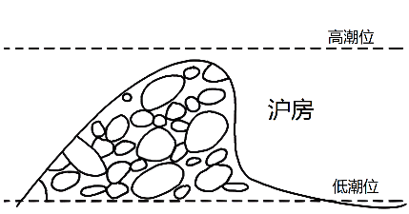 B．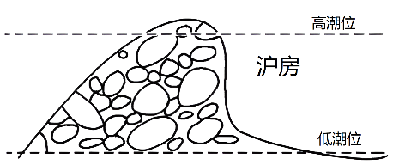
C．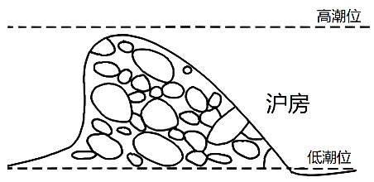 D．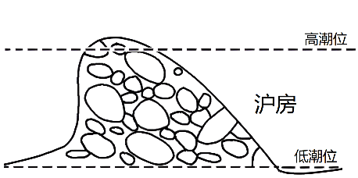
〖答 案〗24．D 25．A
〖解 析〗24．根据材料信息可知，石沪靠潮差来捕鱼，因此，石沪主要修建在潮间带主要是因为潮间带海水周期涨落营造的潮差可以圈住一部分鱼，D正确；石沪建在潮间带和海水深度、渔业资源、风浪关系不大，ABC错误。故选D。
25．根据材料，沪房是集鱼的区域，高潮位时鱼类能够游进该区域，低潮位时无法游出该区域，因此石墙应低于高潮位，BD错误；沪房所在的位置是背向海浪的一侧，堤坝坡度较陡；外侧是迎向海浪的一侧，堤坝坡度较缓，A正确，C错误。故选A。
第Ⅱ卷
二、综合题：本题共3小题，共50分。
26．阅读图文材料，完成下列要求。（14分）
地球上生物的进化一直是人类关注的热点问题。目前科学家已经发现了地球上的几个生物繁盛期，而繁盛期的结束往往是生物的大灭绝。下图示意寒武纪至新近纪生物多样性和地表温度的变化。
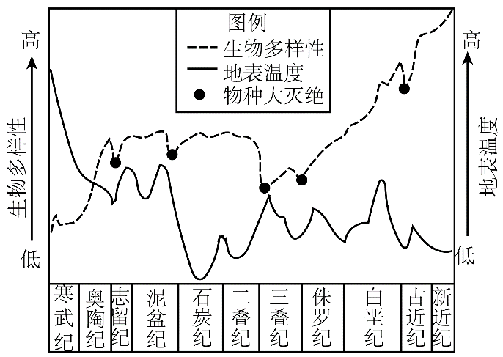
（1）指出中生代地球上出现的代表性动植物。（4分）

（2）石炭一二叠纪是地质世上重要的成煤期，推测当时的环境特点。（4分）

（3）新生代是“最近的生物时代”，试描述新生代时期地球生物进化的特点。（6分）

〖答 案〗（1）动物：恐龙、始祖鸟等；植物：苏铁纲、银杏纲、松杉纲等。
（2）煤炭是地质时期的森林等植被在地质作用下形成，由此可以推知当时的气候湿润，森林茂密。
（3）植物以被子植物为主；哺乳动物极为繁盛；出现了灵长类动物。
【详 析】（1）根据所学知识可知，中生代的代表性动物是恐龙等爬行动物，后来又出现了始祖鸟；代表性植被是苏铁纲、银杏纲、松杉纲等植物。
（2）根据所学知识可知，煤炭是地质时期的森林等植被在复杂的地质作用下转化形成的，由此可知，当时的环境温暖湿润，生长着茂密的森林。
（3）新生代时期地球生物进化的特点是哺乳动物和被子植物大发展；哺乳动物极为繁盛，出现了灵长类动物，第四纪出现了人类，是生物演化史上的重大飞跃。
27．阅读图文材料，完成下列要求。（18分）
热岛强度指中心城区比郊区气温高的数值大小。近年来，随着城市建设和扩展，天津市的热岛效应逐渐增强。下图为天津市某年四季和全年热岛强度日变化曲线图。
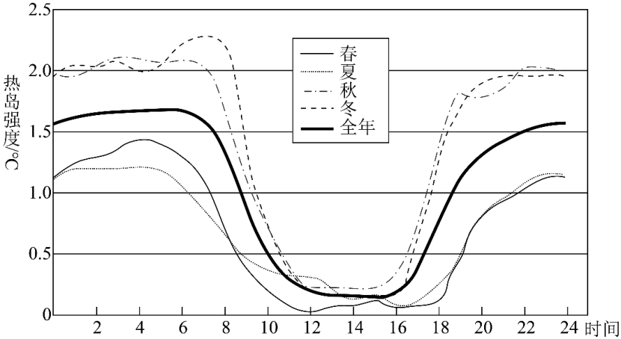
（1）描述天津热岛效应的日变化规律。（4分）

（2）说明随着城市建设与扩展，天津市热岛效应不断增强的原因。（6分）

（3）指出天津热岛效应季节变化的规律，并说明理由。（8分）

〖答 案〗（1）夜间强，白昼弱；日出前后最强，午后最弱。
以上内容仅为本文档的试下载部分，为可阅读页数的一半内容。如要下载或阅读全文，请访问：https://d.book118.com/146121145154010054

